**Министерство науки и высшего образования РФ**

**Государственное образовательное учреждение**

**высшего профессионального образования**

**Белгородский Государственный Технологический Университет им В. Г. Шухова**

Кафедра программного обеспечения вычислительной техники и

автоматизированных систем.

**Расчётно-графическое задание по дисциплине**

**«Технологии Web-программирования»**

Выполнил:

студентка группы ВТ-41

Сидорова А.С.

Проверил Картамышев С.В.

Белгород 2020 г.

**Цель работы**

Целью расчетно-графического задания является изучение технологий web-программирования, а именно:

1. Изучение работы протокола передачи гипертекста HTTP и языка CSS,
2. Изучение основ разработки frontend-приложений, в частности, с использованием языка Javascript и библиотеки React,
3. Ознакомление с основами работы docker,
4. Изучение основ разработки REST API, в частности, с использованием Django, Django-rest-framework,
5. Изучение основ взаимодействия frontend-приложения с backend-приложением.

**Выполнение**

В качестве разрабатываемого проекта была выбрана тематика сайта по уходу за домашними животными. Сайт представляет из себя главную страницу с услугами, отзывами и контактной информацией, с возможностью перейти на страницы логина/регистрации.

В начале были сверстаны html-страницы. Для упрощения верстки был использован bootstrap.

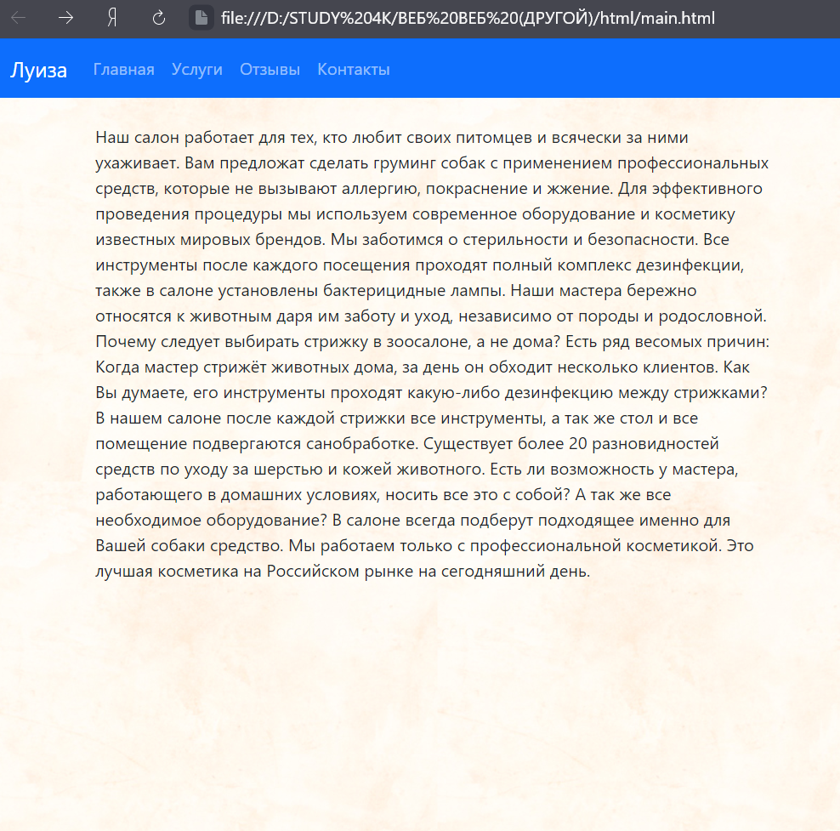

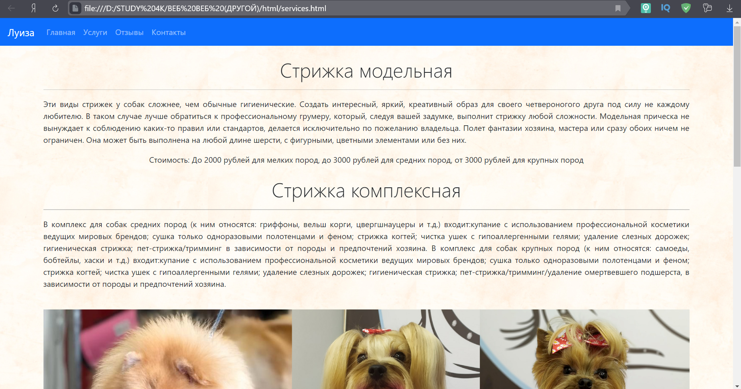

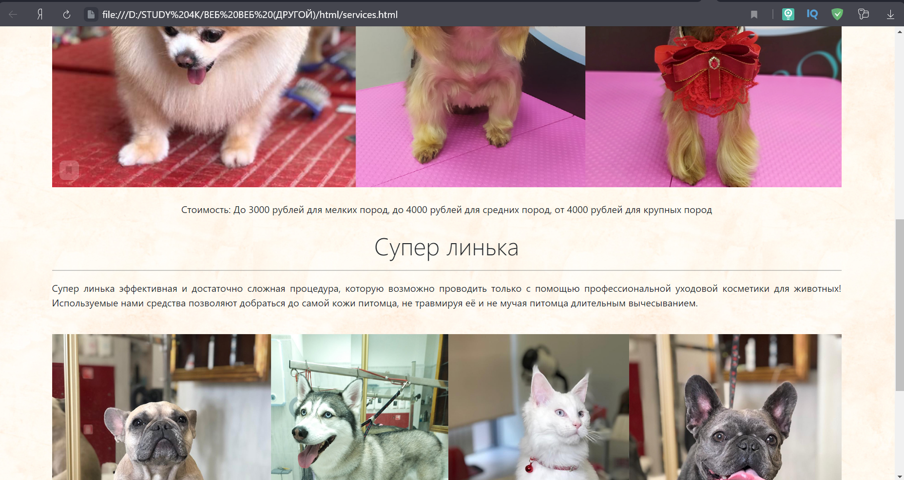

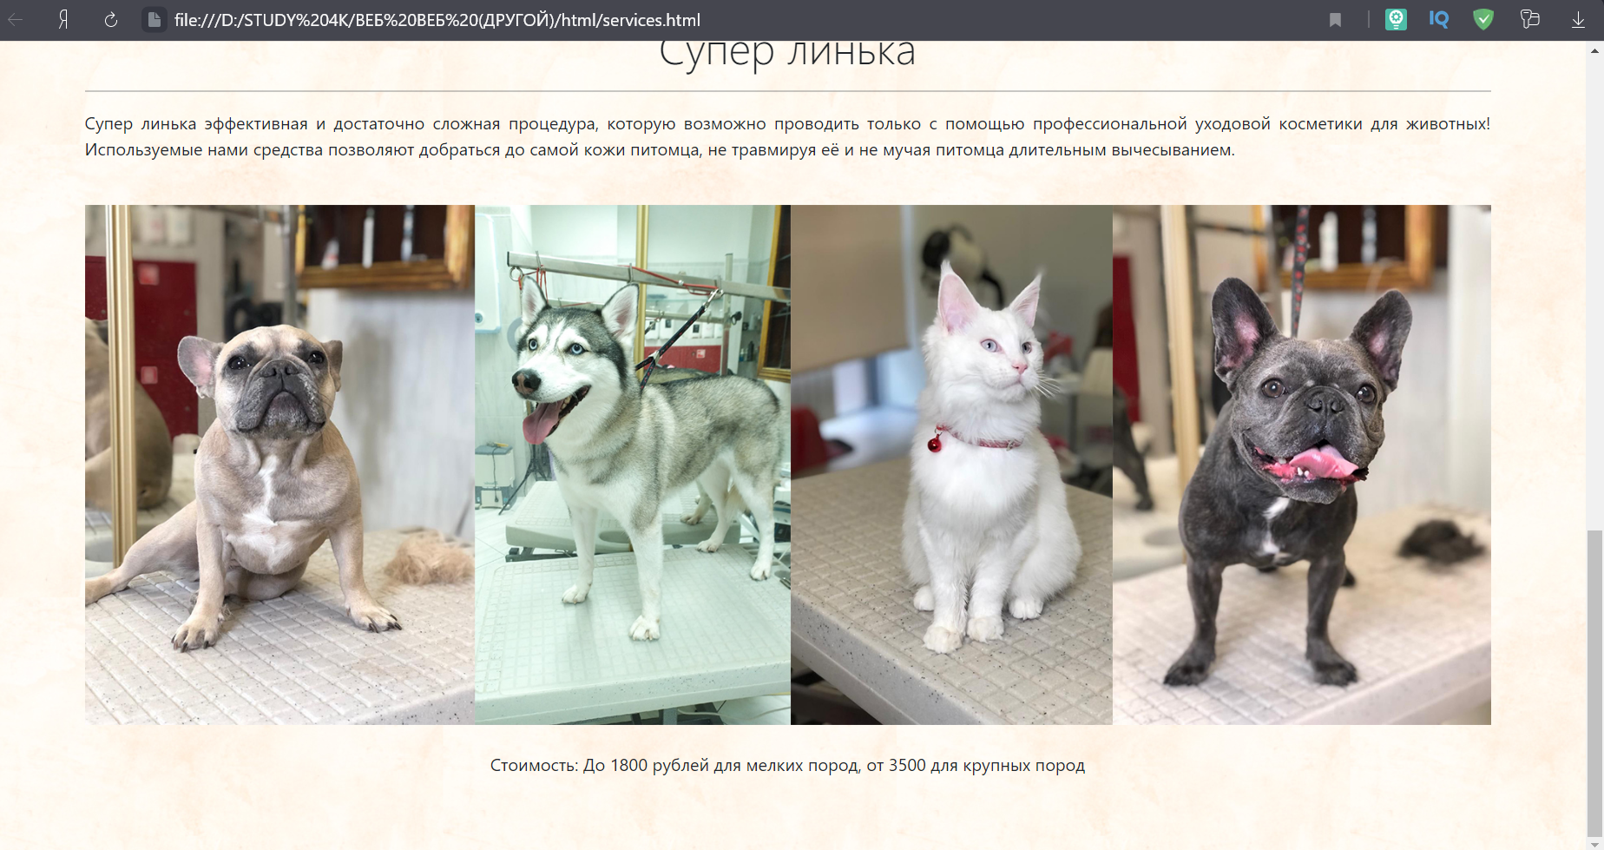

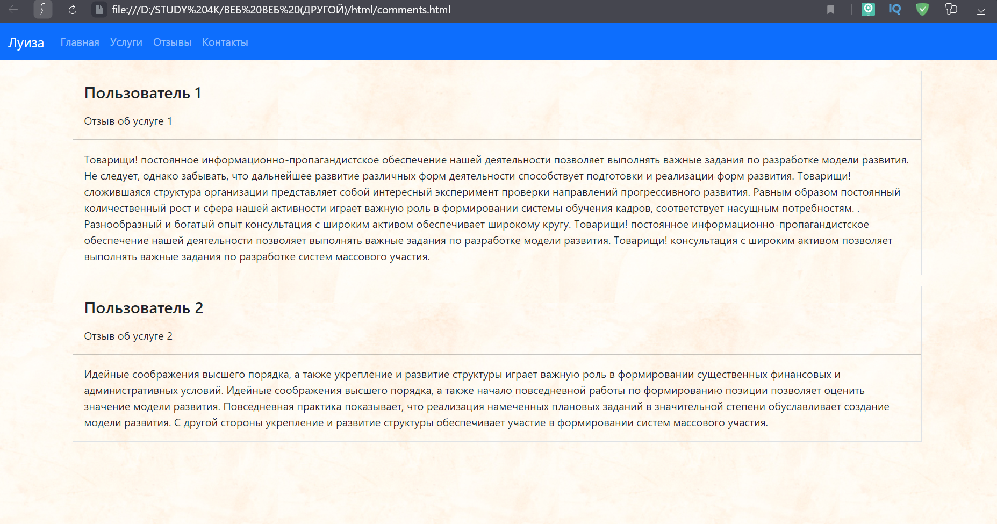

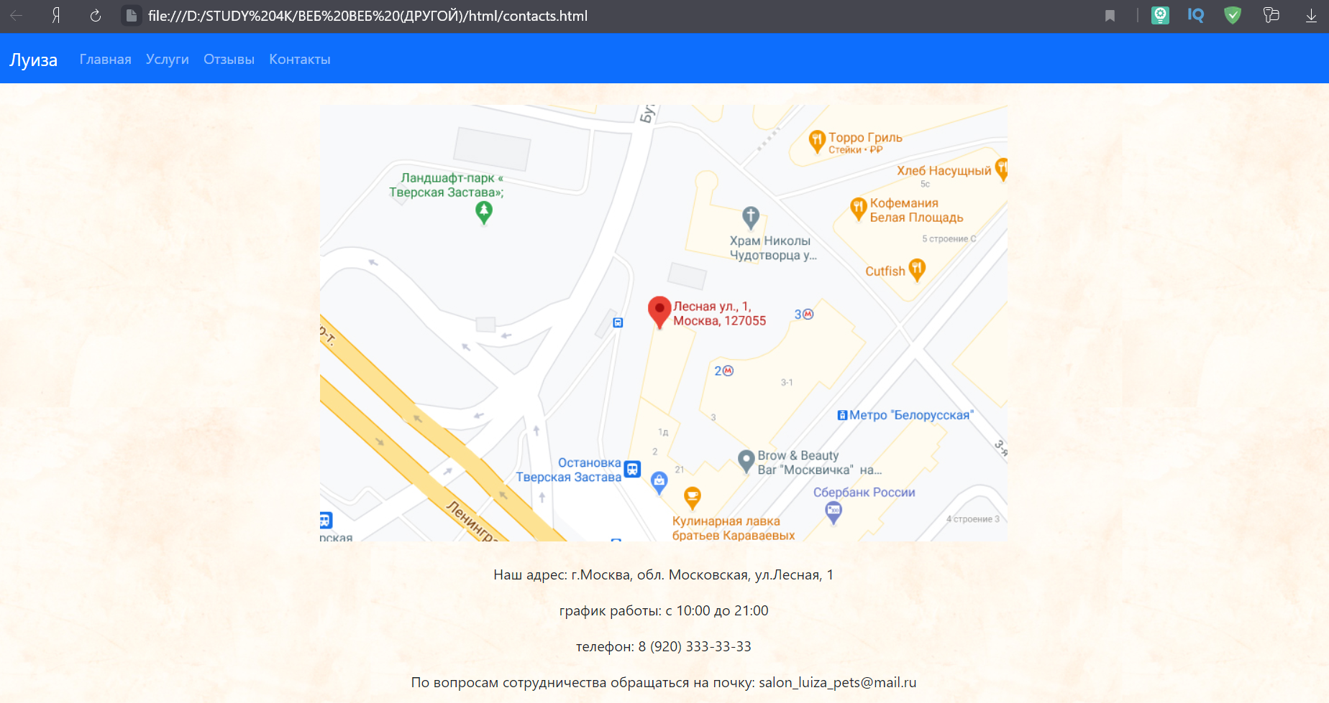

<!doctype html>

<html lang="en" class="h-100">

<head>

<!-- Required meta tags -->

<meta charset="utf-8">

<meta name="viewport" content="width=device-width, initial-scale=1">

<!-- Bootstrap CSS -->

<link href="https://cdn.jsdelivr.net/npm/bootstrap@5.0.0-beta2/dist/css/bootstrap.min.css" rel="stylesheet"

integrity="sha384-BmbxuPwQa2lc/FVzBcNJ7UAyJxM6wuqIj61tLrc4wSX0szH/Ev+nYRRuWlolflfl" crossorigin="anonymous">

<title>Луиза</title>

</head>

<body background="media/фон3.jpg">

<nav class="navbar navbar-expand-lg navbar-dark bg-primary">

<a class="navbar-brand mx-3" href="#" >Луиза</a>

<button class="navbar-toggler" type="button" data-toggle="collapse" data-target="#navbarText" aria-controls="navbarText" aria-expanded="false" aria-label="Toggle navigation">

<span class="navbar-toggler-icon"></span>

</button>

<div class="collapse navbar-collapse" id="navbarText">

<ul class="navbar-nav mr-auto">

<li class="nav-item active">

<a class="nav-link" href="/main.html">Главная</a>

</li>

<li class="nav-item">

<a class="nav-link" href="/services.html">Услуги</a>

</li>

<li class="nav-item">

<a class="nav-link" href="/comments.html">Отзывы</a>

</li>

<li class="nav-item">

<a class="nav-link" href="/contacts.html">Контакты</a>

</li>

</ul>

</div>

</nav>

<div class="container">

<div class="row my-4">

<div class="col">

<p class="text-justify">

Наш салон работает для тех, кто любит своих питомцев и всячески за ними ухаживает. Вам предложат

сделать груминг собак с применением профессиональных средств, которые не вызывают аллергию,

покраснение и жжение.

Для эффективного проведения процедуры мы используем современное оборудование и косметику известных

мировых брендов.

Мы заботимся о стерильности и безопасности. Все инструменты после каждого посещения проходят полный

комплекс дезинфекции, также в салоне установлены бактерицидные лампы.

Наши мастера бережно относятся к животным даря им заботу и уход, независимо от породы и родословной.

Почему следует выбирать стрижку в зоосалоне, а не дома? Есть ряд весомых причин:

Когда мастер стрижёт животных дома, за день он обходит несколько клиентов. Как Вы думаете, его

инструменты проходят какую-либо дезинфекцию между стрижками? В нашем салоне после каждой стрижки все

инструменты, а так же стол и все помещение подвергаются санобработке.

Существует более 20 разновидностей средств по уходу за шерстью и кожей животного.

Есть ли возможность у мастера, работающего в домашних условиях, носить все это с собой? А так же все

необходимое оборудование? В салоне всегда подберут подходящее именно для Вашей собаки средство. Мы

работаем только с профессиональной косметикой. Это лучшая косметика на Российском рынке на

сегодняшний день.

</p>

</div>

<div class="col">

<img src="http://localhost:8000/media/E%3A/git/pets/pets_back/media/main.jpg" class="img-fluid"

alt="" />

</div>

</div>

</div>

<!-- Optional JavaScript -->

<!-- jQuery first, then Popper.js, then Bootstrap JS -->

<script src="https://code.jquery.com/jquery-3.4.1.slim.min.js"

integrity="sha384-J6qa4849blE2+poT4WnyKhv5vZF5SrPo0iEjwBvKU7imGFAV0wwj1yYfoRSJoZ+n"

crossorigin="anonymous"></script>

<script src="https://cdn.jsdelivr.net/npm/popper.js@1.16.0/dist/umd/popper.min.js"

integrity="sha384-Q6E9RHvbIyZFJoft+2mJbHaEWldlvI9IOYy5n3zV9zzTtmI3UksdQRVvoxMfooAo"

crossorigin="anonymous"></script>

<script src="https://stackpath.bootstrapcdn.com/bootstrap/4.4.1/js/bootstrap.min.js"

integrity="sha384-wfSDF2E50Y2D1uUdj0O3uMBJnjuUD4Ih7YwaYd1iqfktj0Uod8GCExl3Og8ifwB6"

crossorigin="anonymous"></script>

</body>

</html>

Полученные макеты были перенесены на JavaScript

App.js

import { BrowserRouter, Route, Switch } from 'react-router-dom'  
import ServiceList from "./components/ServiceList";  
import Header from "./components/Header"  
import CommentList from "./components/CommentList"  
import Main from './components/Main';  
import Contacts from './components/Contacts';  
  
function App() {  
 return (  
 <BrowserRouter>  
 <Header />  
 <Switch>  
 <Route path="/services" component={ServiceList} />  
 <Route path="/comments" component={CommentList} />  
 <Route path="/main" component={Main} />  
 <Route path="/contacts" component={Contacts} />  
 </Switch>  
 </BrowserRouter >  
 );  
}  
  
export default App;

Header.js

import { Component } from 'react'  
  
export default class Header extends Component {  
 render(){  
 return(  
 <nav class="navbar navbar-expand-lg navbar-dark bg-primary">  
 <a class="navbar-brand mx-3" href="#">Луиза</a>  
 <button class="navbar-toggler" type="button" data-toggle="collapse" data-target="#navbarText"  
 aria-controls="navbarText" aria-expanded="false" aria-label="Toggle navigation">  
 <span class="navbar-toggler-icon"></span>  
 </button>  
 <div class="collapse navbar-collapse" id="navbarText">  
 <ul class="navbar-nav mr-auto">  
 <li class="nav-item active">  
 <a class="nav-link" href="/main">Главная</a>  
 </li>  
 <li class="nav-item">  
 <a class="nav-link" href="/services">Услуги</a>  
 </li>  
 <li class="nav-item">  
 <a class="nav-link" href="/comments">Отзывы</a>  
 </li>  
 <li class="nav-item">  
 <a class="nav-link" href="/contacts">Контакты</a>  
 </li>  
 </ul>  
 </div>  
 </nav>  
 )  
 }  
}

Серверная часть написана на питоне, использовались библиотеки Django и Django REST framework.

В результате было получено web-приложение, имеющее такой вид:

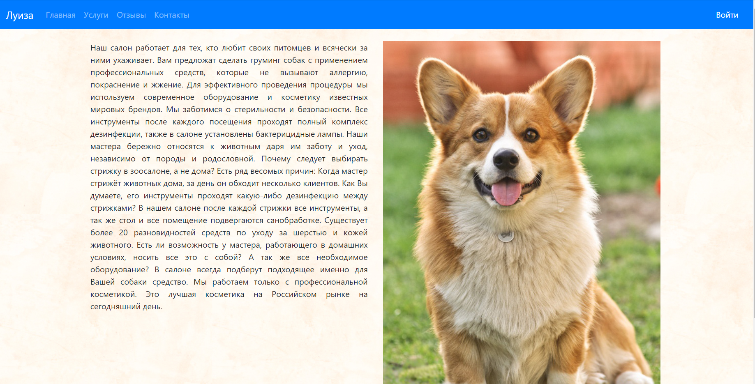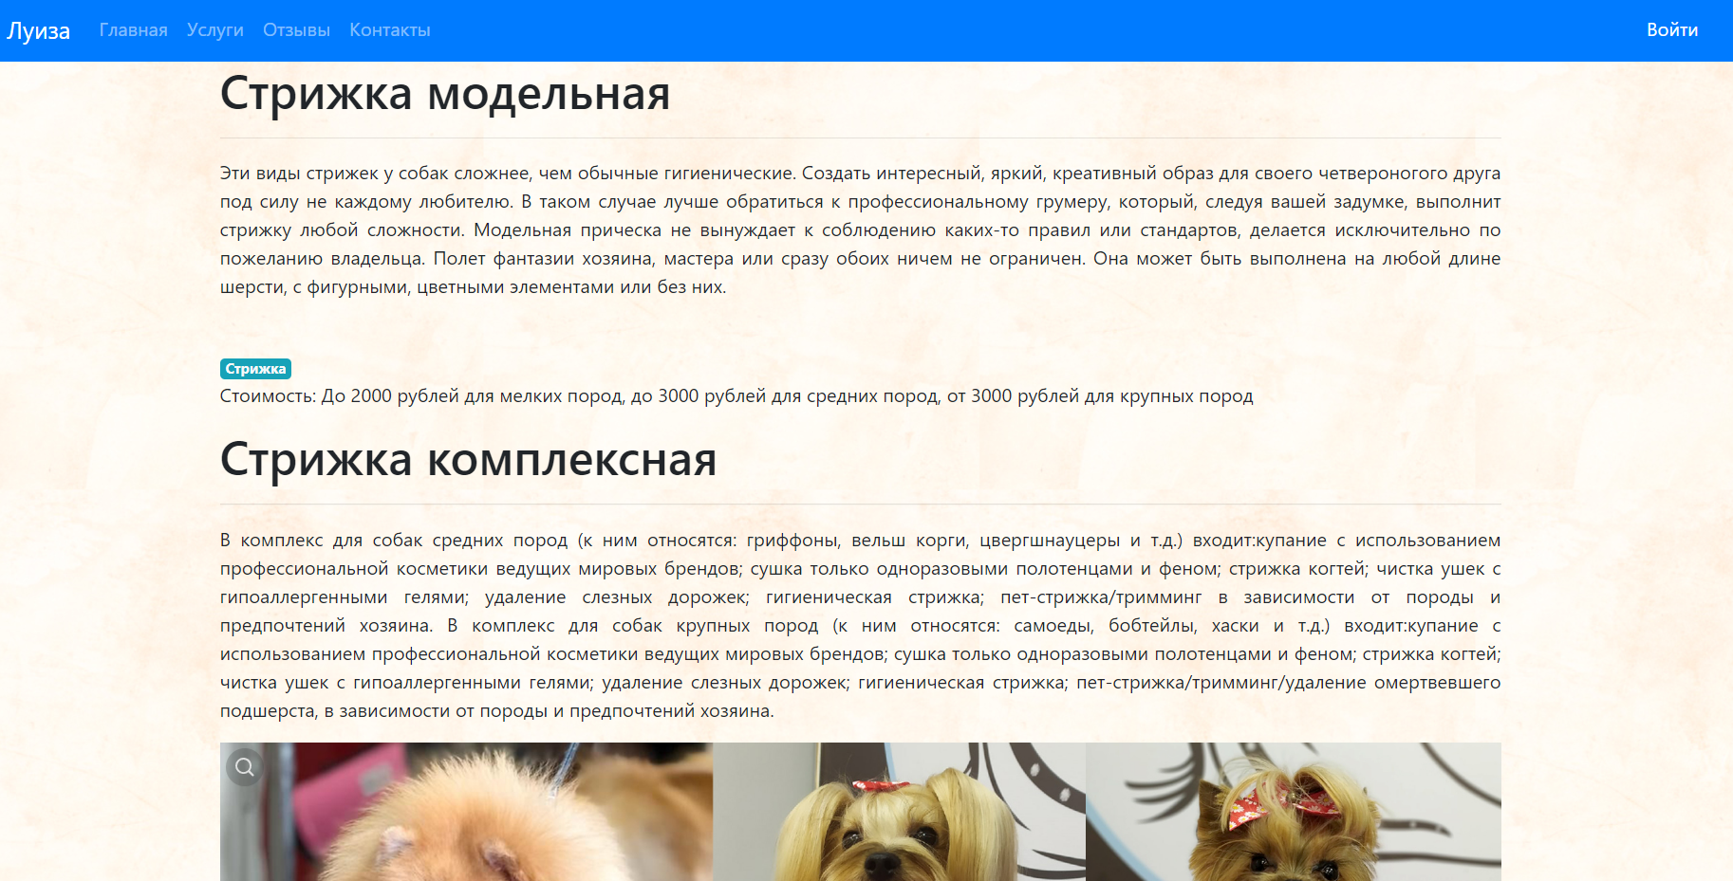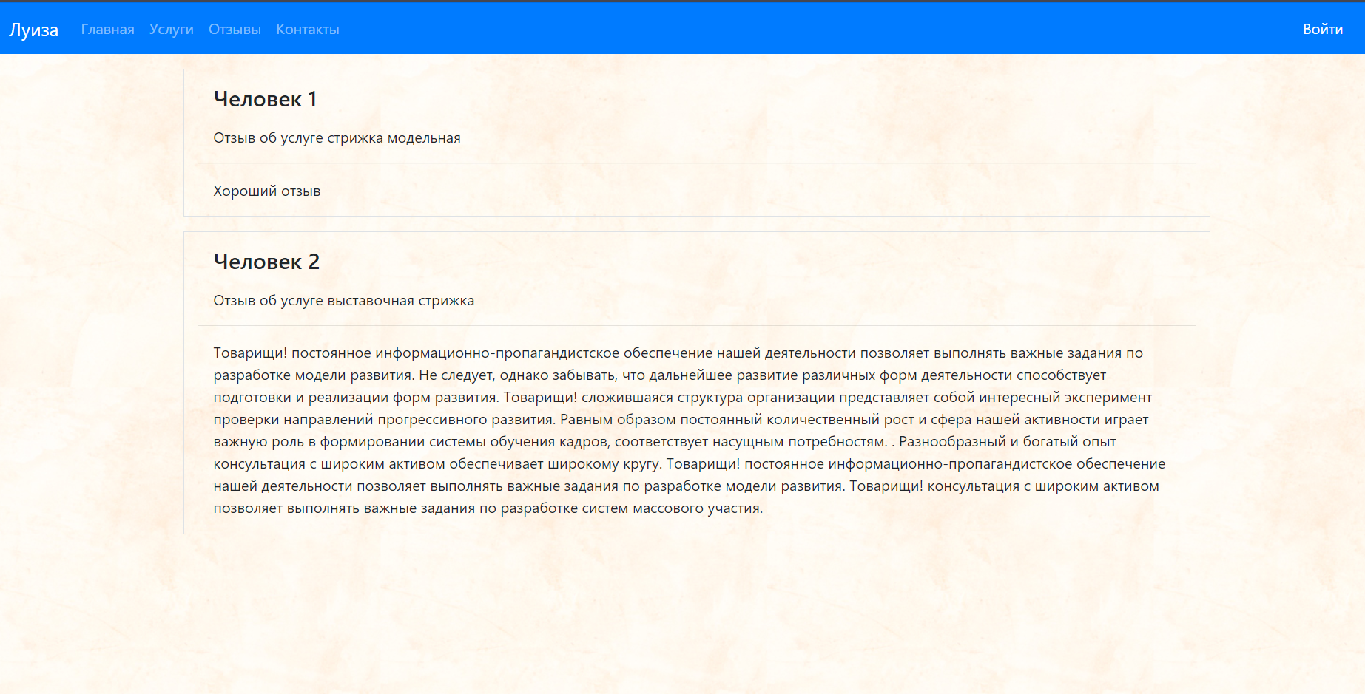

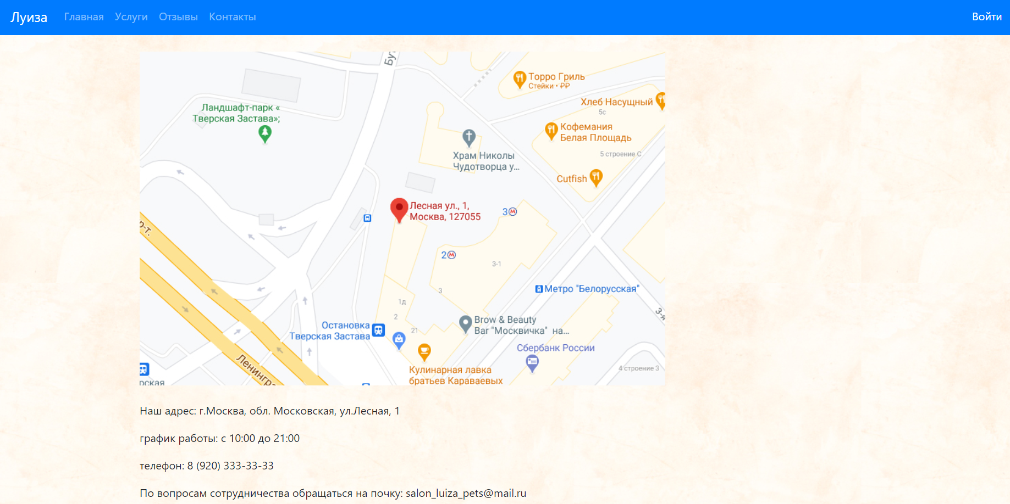

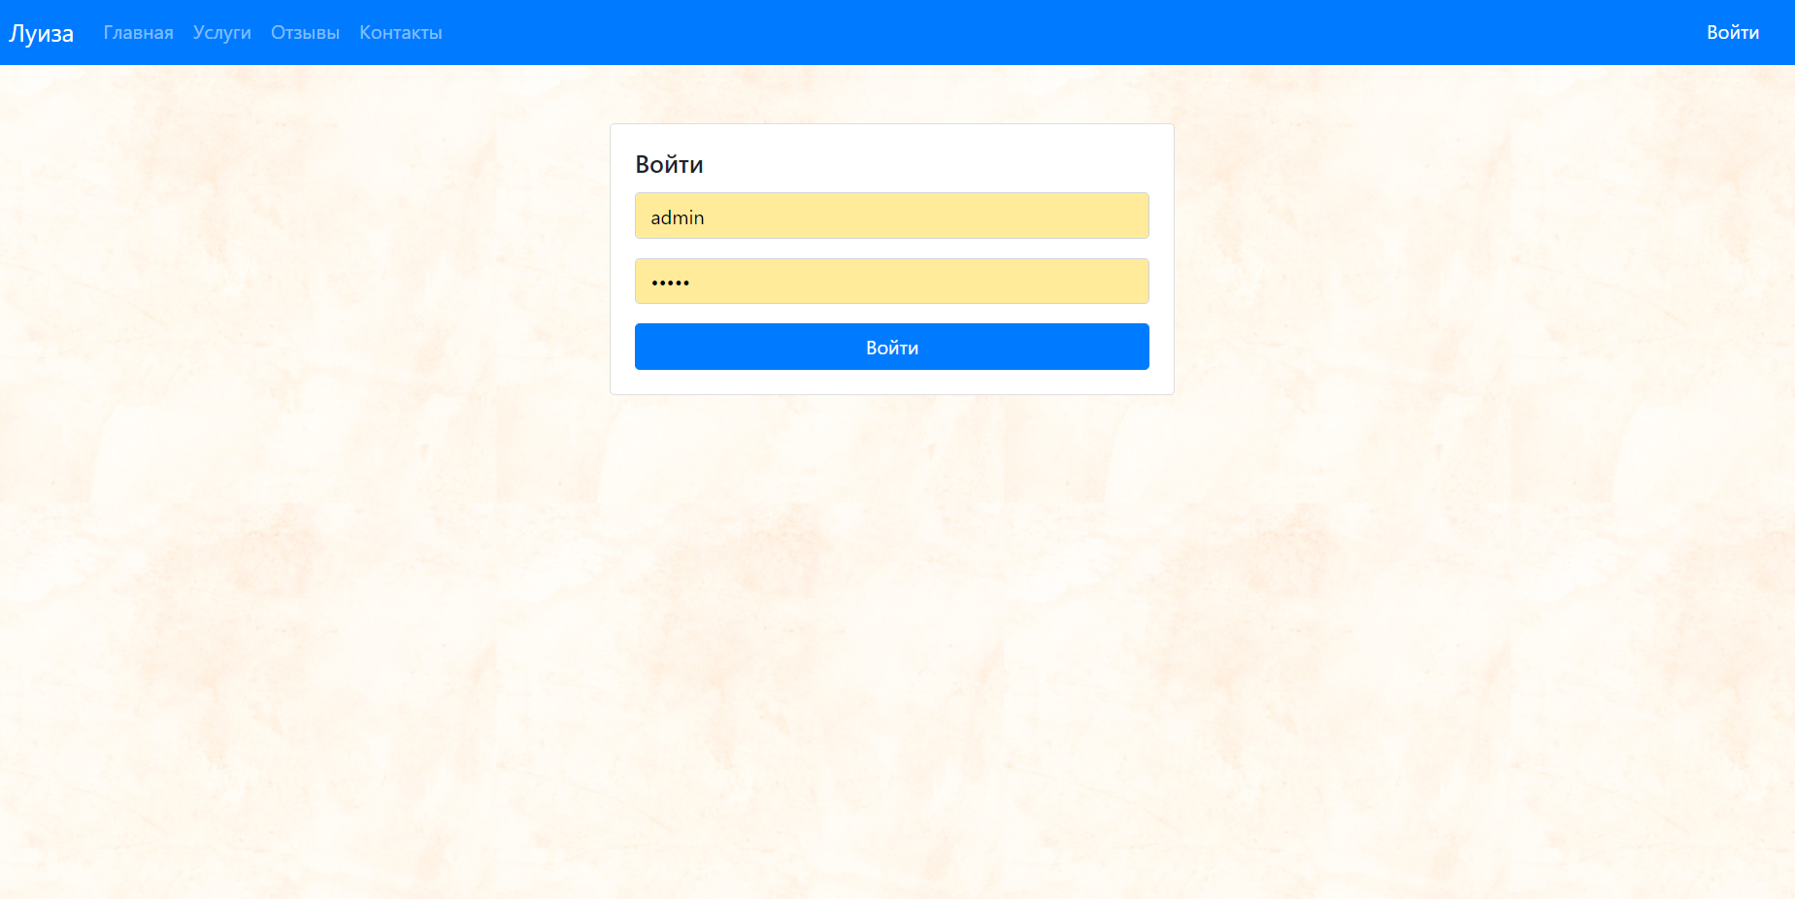 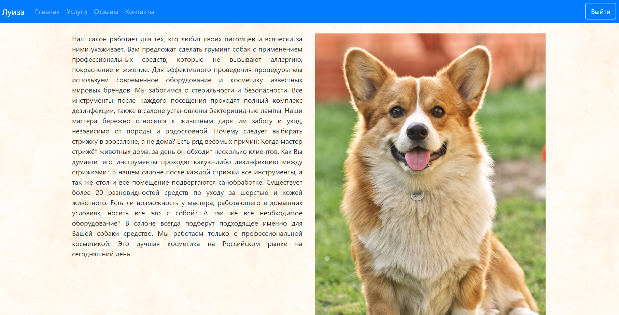

**Вывод**

Таким образом, в ходе выполнения расчетно-графического задания было разработано web-приложение, а именно сайт по уходу за домашними питомцами, а также изучен принцип работы протокола передачи гипертекста HTTP и языка CSS, изучены основы разработки frontend-приложений, в частности, с использованием языка Javascript и библиотеки React.